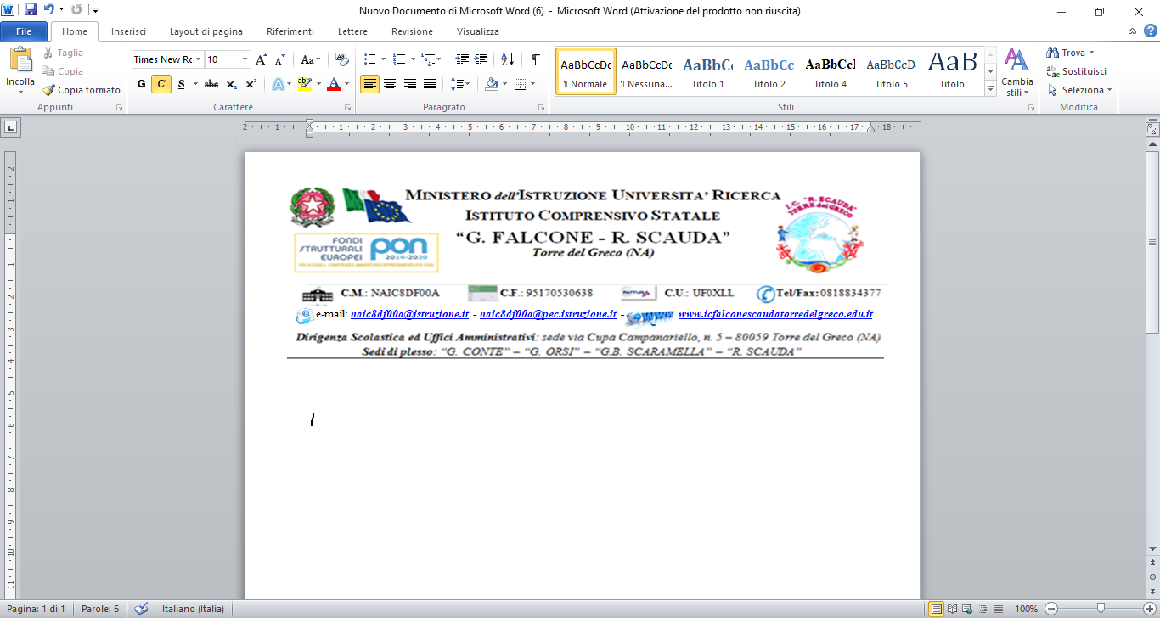
Prot. n. 6676/V - 1 del 20/09/2022
Alla cortese attenzione
dei docenti di scuola Primaria
e p.c. al DSGA Loro Sedi
SCUOLA PRIMARIA
SETTEMBRE
DATA | ATTIVITA’ | ORARIO | SEDE
07.09.22 | Incontro di programmazione del curricolo implicito | 9.00/12.00 | Plesso “R. Scauda”
08.09.22 | Predisposizione ambienti  ed organizzazione accoglienza alunni | 9.00/13.00 | Plessi di appartenenza
05/09/22  06/09/22  12/09/22 | Collegio Docenti  Collegio Docenti (di settore)  Collegio Docenti | 9.30/13.30  10.00/12.00  16.00/19.00 | In presenza/meet
09/09/22  12/09/22 | Colloqui individuali - aggiornamento fascicoli | Vedi pianificazione | Plessi di appartenenza

OTTOBRE
DATA | ATTIVITA’ | ORARIO | SEDE
13/10/22 | Valutazione collegiale situazione iniziale  Classi IV - V | dalle 16.00  1 h per classe | Meet
14/10/22 | Valutazione collegiale situazione iniziale  Classi I – II - III | dalle 15.00  1 h per classe | Meet
19/10/22 | Assemblea di classe | 15.00/16.00 | Meet
20/10/22 | Elezioni per il rinnovo del consiglio di classe | 16.00/18.00 | In presenza- Plessi di appartenenza
07/10/22 | Collegio Docenti | 15.00/16.00 | Meet
27/10/22 | Collegio Docenti (unificato) | 15.00/18.00 | In presenza/meet

NOVEMBRE
DATA | ATTIVITA’ | ORARIO | SEDE
10/11/22 | Insediamento del Consiglio di classe | 16.00/17.30 | In presenza
17/11/22 | Colloqui individuali | 15.00/17.30 | In presenza

DICEMBRE
DATA | ATTIVITA’ | ORARIO | SEDE
15/12/22 | assemblea (incontro continuità docenti cl. quinte Scuola primaria- Coordinatori SSI°) | 16.00/18.00 | In presenza
19/12/22 | Collegio Docenti (unificato) | Da definire | In presenza/meet

GENNAIO
DATA | ATTIVITA’ | ORARIO | SEDE/MODALITA’
26/01/23 | Colloqui individuali | 15.00/17.30 | In presenza  Plessi di appartenenza

FEBBRAIO
DATA | ATTIVITA’ | ORARIO | SEDE/MODALITA’
08/02/23 | Valutazione I° Quadrimestre  Classi I-II | dalle 15.00  1 h per classe | In presenza
09/02/23 | Valutazione I° Quadrimestre  Classi III-IV | dalle 15.00  1 h per classe | In presenza
10/02/23 | Valutazione I° Quadrimestre  Classi V | dalle 15.00  1 h per classe | In presenza

MARZO
DATA | ATTIVITA’ | ORARIO | SEDE
30/03/23 | Colloqui individuali | 15.00/17.30 | In presenza  Plessi di appartenenza

MAGGIO
DATA | ATTIVITA’ | ORARIO | SEDE
15/05/23 | Interclasse | 16.00/17.30 | In presenza
18/05/23 | Collegio Docenti  (Primaria- Secondaria) | Da definire | In presenza/meet
25/05/23 | Colloqui individuali | 15.00/17.30 | In presenza  Plessi di appartenenza

GIUGNO
DATA | ATTIVITA’ | ORARIO | SEDE
14/06/23 | Valutazione II° Quadrimestre  Classi I-II | Da definire | In presenza
15/06/23 | Valutazione II° Quadrimestre  Classi III-IV | Da definire | In presenza
16/06/23 | Valutazione II° Quadrimestre  Classi V | Da definire | In presenza
30/06/22 | Collegio Docenti (unificato) | Da definire | In presenza/ meet

(Delibera n. 9 Collegio dei Docenti del 12/09/2022)

F.S. Area 1 IL DIRIGENTE SCOLASTICO
Ins. Emilia Gallo Prof.ssa Maria José Abilitato

